UNIVERSIDAD DE SAN CARLOS DE GUATEMALA
Facultad de Ingeniería
Escuela de Ciencias y Sistemas


Proyecto 2 – Manual de Usuario
Lenguajes Formales y de Programación
Nombre: Jose Juan Laynez Zapeta
Fecha: 01/05/2026

Dependencias Necesarias:
El programa fue elaborado en c++ con wxWidgets, por lo cual, a la hora de intentar correr el ejecutable se deberán instalar algunas dependencias como wxmswXXu_core.dll y wxbaseXXu.dll, el paquete "Microsoft Visual C++ Redistributable", ya que se realizó en Visual Studio, y libgcc_s_dw2-1.dll, libstdc++-6.dll, o similares. Se pueden descargar desde sitios oficiales o SourceForge. Una vez instalados los dll, se pueden colocar en la misma carpeta donde esta el archivo. Ejemplo, si están en descargas, los dll deben estar en descargas.
NOTA** Es posible que Windows lo detecte como posible amenaza, pero es totalmente seguro y confiable. El motivo de esto es que no es “conocido” al no haber firmas digitales.
Inicio:
Al correr el archivo se podrá ver la página principal, dentro de ella, se puede ver opciones para ingresar el archivo. Esto se debe hacer de primero, ya que de lo contario, no permitirá nada más, lanzando un mensaje de error.
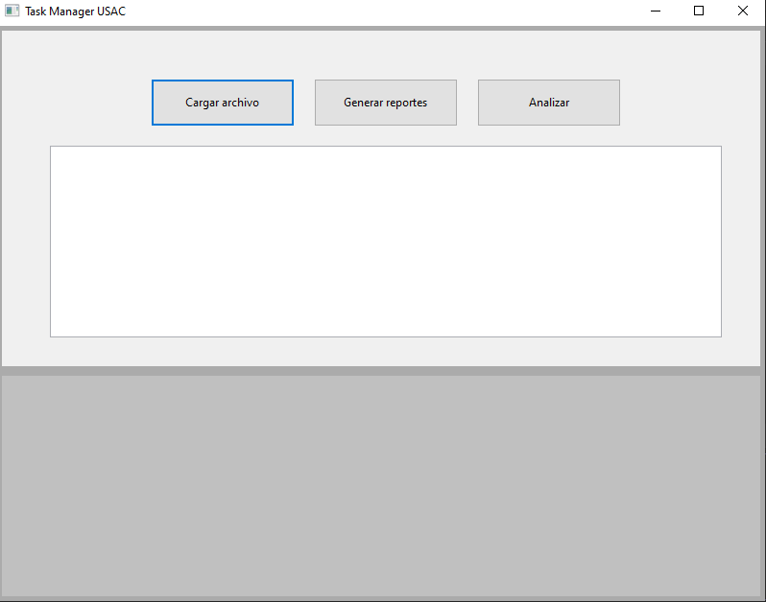

SI intentamos crear reportes sin haber ingresado nada, se detecta como si prácticamente ingresáramos algo vacío, así que mandará un mensaje de que hubo un error.
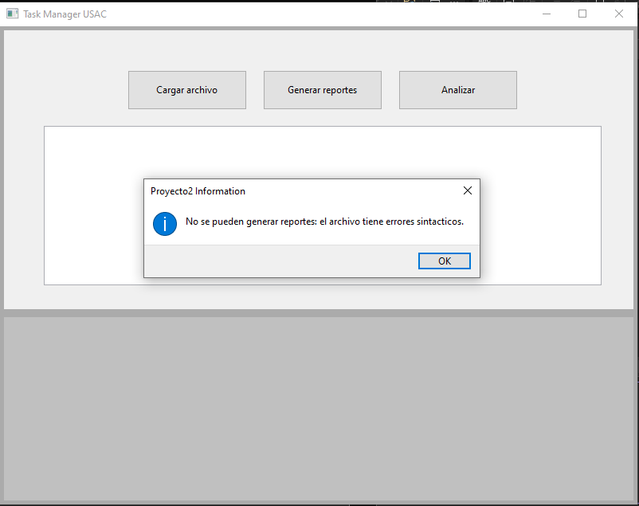

Si intentamos analizar sin ingresar nada, directamente nos dirá que no se ingresó nada aún.

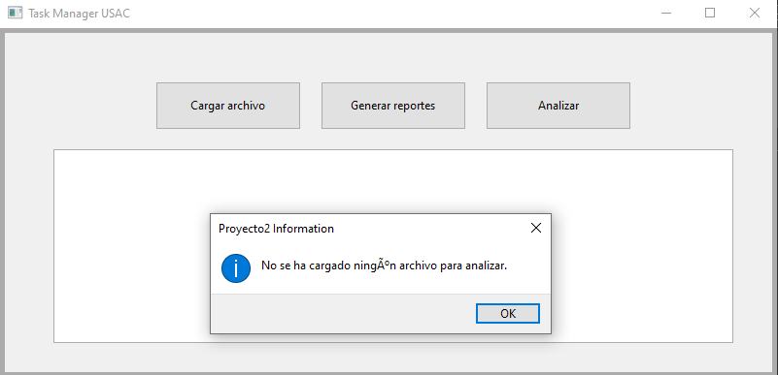

A la hora de seleccionar “Cargar archivo”, nos abrirá un cuadro de diálogo para seleccionar el archivo que queramos. Este debe de ser de extensión .task, si no, no habrá opción para ingresar otro, sin embargo, si se cierra, no pasa nada, pero tampoco se podrá generar reportes o análisis aún.

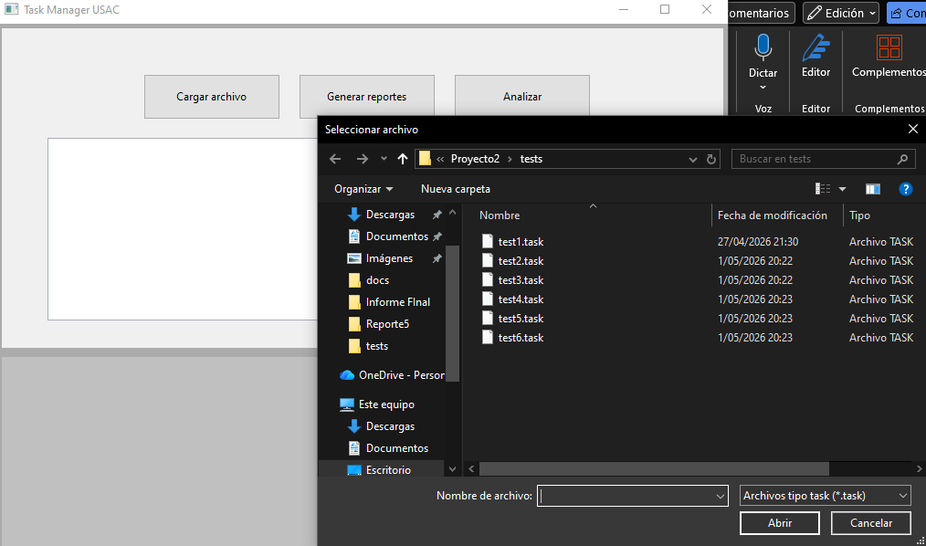

Una vez seleccionado, se podrá ver sus contenidos en el panel, sin embargo, aunque se pueda editar, solo se tomará en cuenta el contenido dentro del archivo, y no el del área de texto. Asi que aún se puede modificar el texto antes, pero tendrá que ser directamente en el archivo, y no en esta sección.
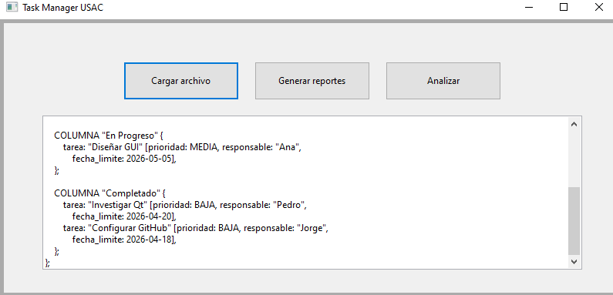
Si se intenta generar un reporte, mandará el mismo error de que hay errores sintácticos, esto por que internamente está vacía la información para los reportes, ya que se llena al hacerse el análisis primero.
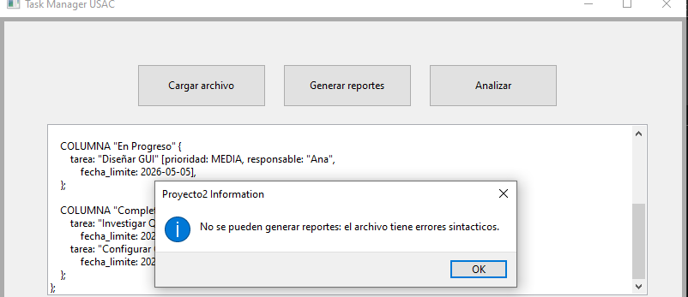

A la hora de crear el análisis, indicará si hubo errores o no, si todo tuvo éxito, se podrá hacer la generación de reportes, a excepción del de Tokens.
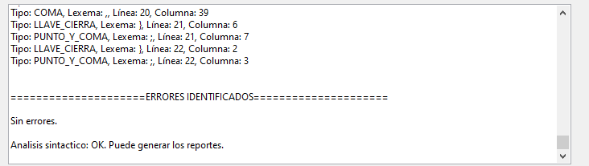

Al presionar la opción de generar reportes, se podrá seleccionar dónde lo queremos, al hacer esto, se generarán los reportes. Si no se selecciona nada, no se generarán.
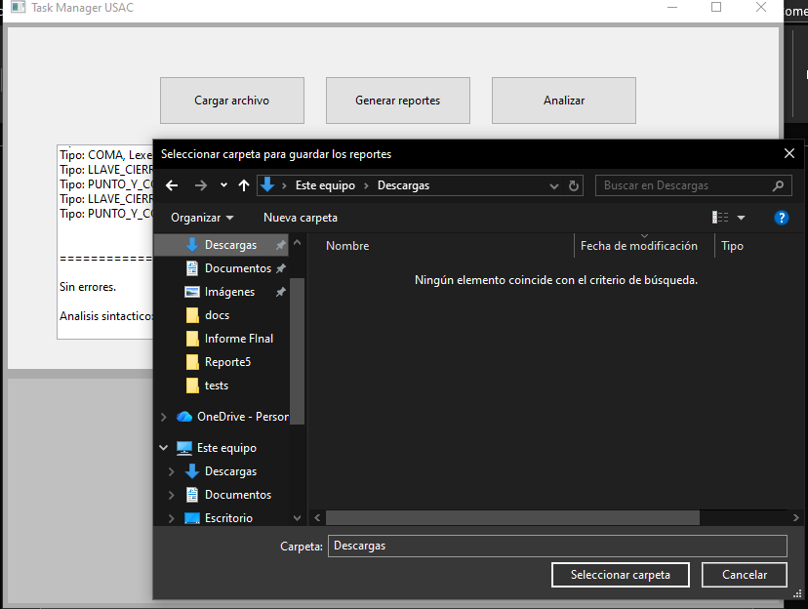
Si todo salió bien, lo cual es muy seguro, saldrá un mensaje de que se realizó con éxito, y dónde están ubicados los reportes.
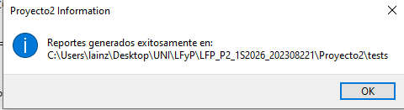

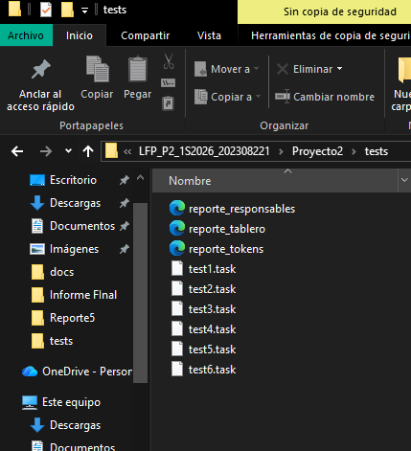

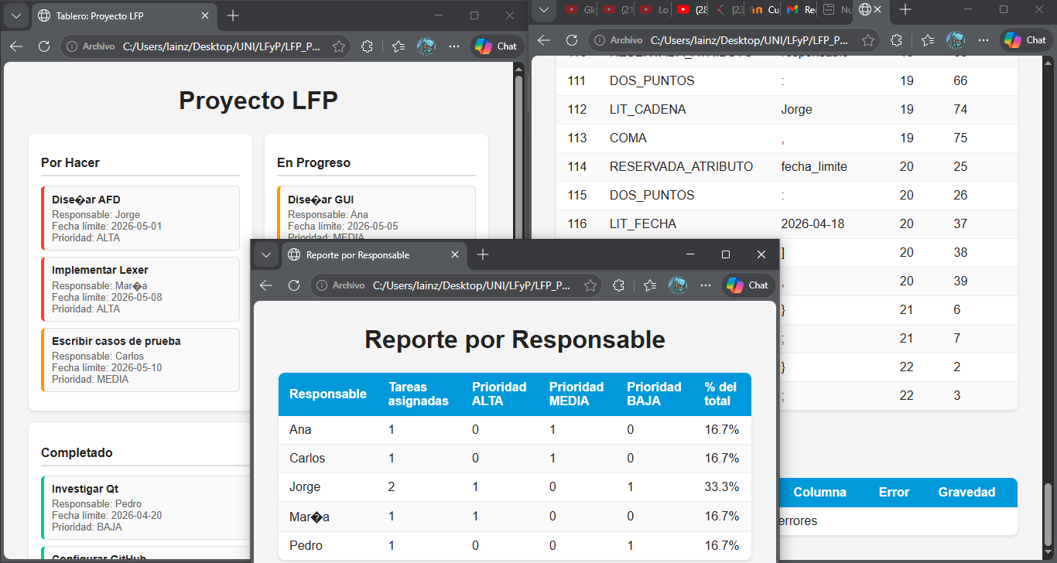

Ejemplo de si se halló un error, debería lanzar error a la hora de intentar generar los reportes.
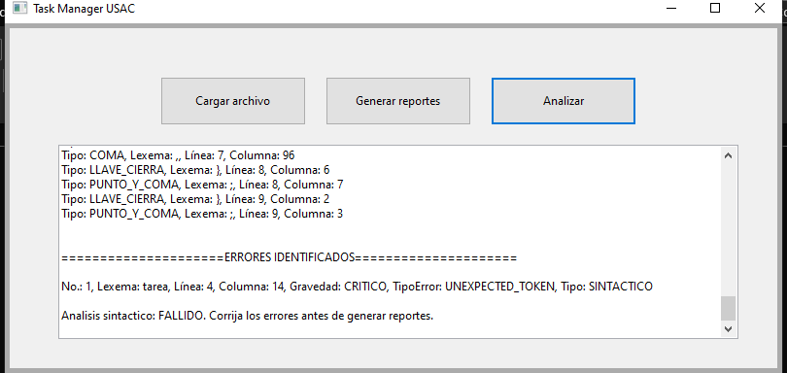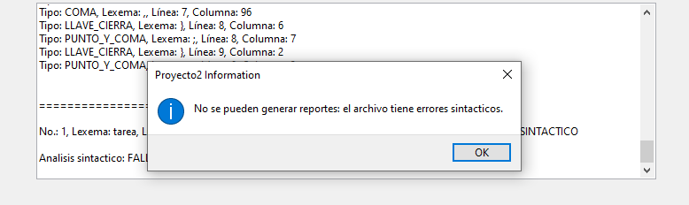

Consideraciones: Es posible generar los mismos reportes en varios lados, ya que, al poder seleccionar la ubicación, se puede generar dos veces en dos diferentes lugares. Sin embargo, si se crean los reportes otra vez en la misma ubicación, se perderán los anteriores, ya que se sobrescribirán los anteriores. Una forma de evitarlo es crear los nuevos en una diferente ubicación (como se mencionó antes), cambiarles nombre a los anteriores antes de crear nuevos, o moverlos antes de eso.

En el siguiente ejemplo, se puede ver cómo cambiando el nombre se conservan:

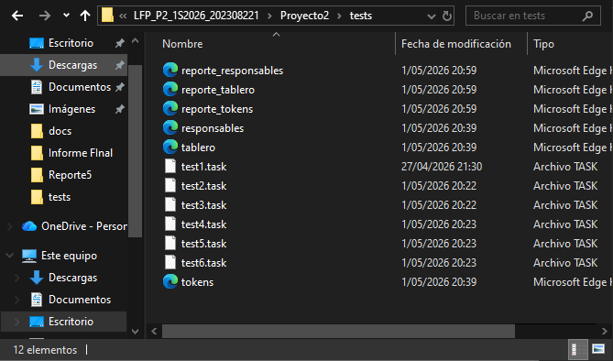

Otro punto por destacar es que si un archivo tiene errores, el usuario podrá optar por no generar un reporte de tokens al salirse del cuadro de diálogo que solicita un folder dónde almacenar el error.

